Allegato 3
CONCORSO PUBBLICO, PER TITOLI E COLLOQUIO,
PER IL CONFERIMENTO DI N. 1 ASSEGNO PER LO SVOLGIMENTO DI ATTIVITA’ DI RICERCA DI DURATA 24 mesi
PRESSO IL DIPARTIMENTO di DIPARTIMENTO DI MEDICINA DI PRECISIONE
Titolo “L’implementazione dei trials clinici nella sclerosi multipla alla luce della nuova riorganizzazione del sistema assistenziale (PNRR)”, BANDO D. R. n. 134 del 08 febbraio 2023
Affissione Punteggio Colloquio

COGNOME E NOME | TOTALE PUNTEGGIO COLLOQUIO
- Marcella Coletta | 35/40

LA COMMISSIONE
Prof.ssa Mariarosaria Anna Beatrice Melone Presidente

Prof Giacomo Lus Componente Segretario
Prof.ssa Cinzia Coppola Componente

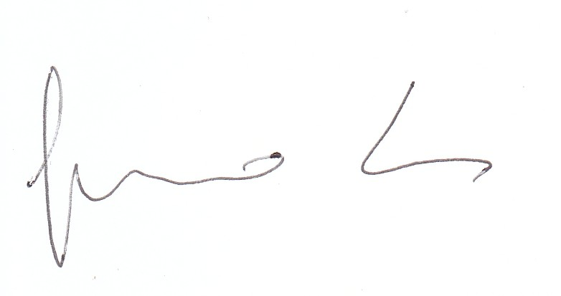

Luogo Napoli, data 13.03.2023

